**一、每天下午6点下班后，日报发网管室脚本，一般是在6点10多分跑出数据：**

select * from daily_weekly_oss i order by i.create_date desc;

取当天最新那条记录的DAILY_CONTENT字段：

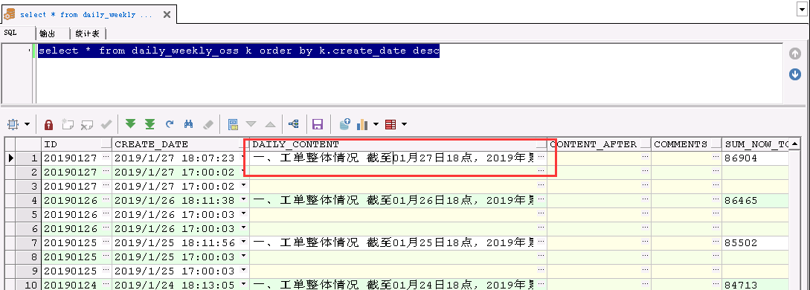

涉及存储过程: daily_oss

**二、每天早上9点前给凯威数据的脚本，需要导出CSV格式：**

*--宽带在途工单量*

select a 工单编号,

b 地市,

c 账号,

d 定单主题,

e 区县,

f 区域属性,

g 定单状态,

h BOSS派单时间,

i 第一次预约操作时间,

j 最后一次预约上门安装时间,

k 解挂时间,

l 广西时限,

m 合单编号,

n 合单产品,

o 品质,

p 客户联系手机号,

q 最后一次挂起原因,

r 最后一次挂起备注,

s 施工人员,

t 施工人员ID,

u 施工人员组织ID,

v 当前环节,

w 关联催装投诉单,

x 套餐名,

y 是否校园工单03

from HJ_ZTE a

left join om_order oo

on oo.order_code = a.w

where oo.order_state <> '10F'

or oo.order_state is null;

*--宽带工单受理工单量和竣工工单量*

select distinct decode(i.地市,

'百色',

'百色',

'北海',

'北海',

'崇左',

'崇左',

'防城港',

'防城港',

'桂林',

'桂林',

'贵港',

'贵港',

'河池',

'河池',

'贺州',

'贺州',

'来宾',

'来宾',

'柳州',

'柳州',

'南宁',

'南宁',

'钦州',

'钦州',

'梧州',

'梧州',

'玉林',

'玉林',

'汇总') 地市,

sum(i.工单竣工量) 工单竣工量,

sum(i.包含网龄字段工单竣工量) 包含网龄字段工单竣工量,

sum(i.校园工单竣工量) 校园工单竣工量,

sum(i.工单受理量) 工单受理量,

sum(i.包含网龄字段工单受理量) 包含网龄字段工单受理量,

sum(i.校园工单受理量) 校园工单受理量

from zwd_jk i

group by rollup(i.地市,

i.工单竣工量,

i.包含网龄字段工单竣工量,

i.校园工单竣工量,

i.工单受理量,

i.包含网龄字段工单受理量,

i.校园工单受理量)

order by sum(i.工单受理量) asc;

*--小微宽带工单数据*

select distinct decode(i.area_name,

'百色',

'百色',

'北海',

'北海',

'崇左',

'崇左',

'防城港',

'防城港',

'桂林',

'桂林',

'贵港',

'贵港',

'河池',

'河池',

'贺州',

'贺州',

'来宾',

'来宾',

'柳州',

'柳州',

'南宁',

'南宁',

'钦州',

'钦州',

'梧州',

'梧州',

'玉林',

'玉林',

'汇总') 地市,

sum(i.十月一日到昨天受理量) 十月一日到昨天受理量,

sum(i.十月一日到昨天归档量) 十月一日到昨天归档量,

sum(i.昨天受理量) 昨天受理量,

sum(i.昨天归档量) 昨天归档量

from shouli5 i

group by rollup(i.area_name,

i.十月一日到昨天受理量,

i.十月一日到昨天归档量,

i.昨天受理量,

i.昨天归档量)

order by sum(i.十月一日到昨天受理量) asc

*--小微宽带数据详情：*

select * from XWKD_ZWD;

**三、有线业务支撑系统PC端监控检查界面：**

提供给地市人员访问的单节点登录地址有八个，通过这八个节点负载映射到：10.184.233.81:18080地址和10.185.15.202:18081地址，所以当地市人员喊PC端访问慢的情况，我们应该第一时间去检查一下8个单节点是否都能访问并登录正常：

<http://10.184.233.75:38080/IOMPROJ/logonForTest.jsp>(对应iomktapp11)

http://10.184.233.75:38085/IOMPROJ/logonForTest.jsp(对应iomktapp12)

http://10.184.233.76:38080/IOMPROJ/logonForTest.jsp(对应iomktapp21)

http://10.184.233.76:38081/IOMPROJ/logonForTest.jsp(对应iomktapp22)

http://10.184.233.238:38080/IOMPROJ/logonForTest.jsp(对应iomktapp31)

http://10.184.233.238:38081/IOMPROJ/logonForTest.jsp(对应iomktapp32)

http://10.184.233.239:38080/IOMPROJ/logonForTest.jsp(对应iomktapp41)

<http://10.184.233.239:38081/IOMPROJ/logonForTest.jsp>(对应iomktapp42)

如果任何一个节点出现访问或者登录慢的情况，需要马上打印堆栈信息：

打印堆栈，必须去到对应的主机

执行命令1：cd /opt/java6_64/bin

执行命令2：./jstack 39680 > /iom/app/mainweb/iomktapp41.log

39680对应需要打印堆栈信息的进程号（即有问题的实例进程号），/iom/app/mainweb/iomktapp41.log对应保存的文件地址 ；另外还需要保存实例的server.log日志;

**10.184.233.75**：

/iom/BES/var/domains/iomkt_domain/nodes/na1/instances/iomktapp11/logs

/iom/BES/var/domains/iomkt_domain/nodes/na1/instances/iomktapp12/logs

**10.184.233.76：**

/iom/BES/var/domains/iomkt_domain/nodes/na2/instances/iomktapp21/logs

/iom/BES/var/domains/iomkt_domain/nodes/na2/instances/iomktapp22/logs

**10.184.233.238：**

/iom/BES/var/domains/iomkt_domain/nodes/na3/instances/iomktapp31/logs

/iom/BES/var/domains/iomkt_domain/nodes/na3/instances/iomktapp32/logs

**10.184.233.239：**

/iom/BES/var/domains/iomkt_domain/nodes/na4/instances/iomktapp41/logs

/iom/BES/var/domains/iomkt_domain/nodes/na4/instances/iomktapp42/logs

备份server.log命令 cp server.log server_201901.log

打印好堆栈信息，也备份好server.log后，先把10.184.233.80上监控的进程关了，

ps -ef|grep 28080

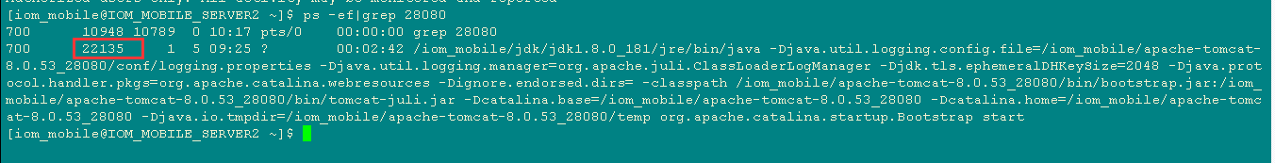

把进程对应的ID杀掉，kill -9 22135

杀掉进程后，就可以把有线业务支撑系统访问实例慢的应用重启了，例如10.184.233.75第一个实例访问慢，则查到第一个实例的进程ID，如：ps -ef|grep iomktapp11

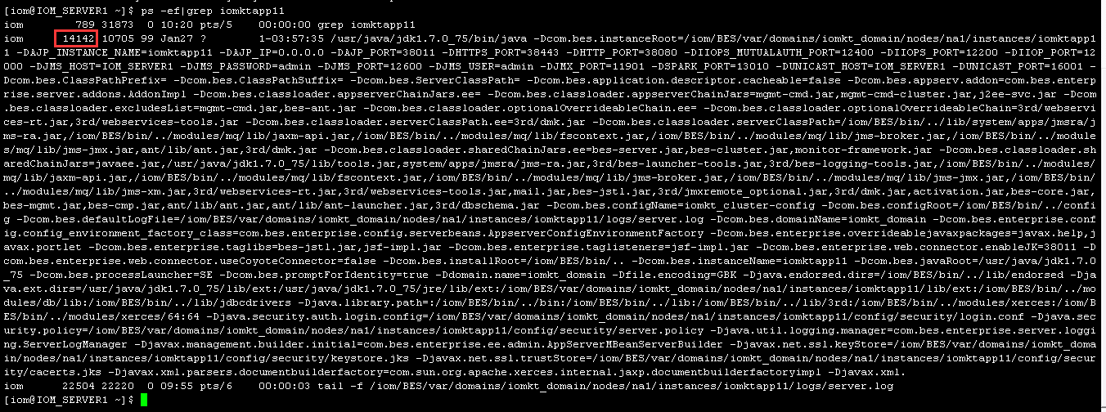

Kill -9 14142

然后过30秒这样再次访问实例对应的访问地址，看看是否已经可以正常访问并登录，没有出现卡慢的情况即可。

确保系统每一个实例都能正常登录访问后，再把10.184.233.80上的监控进程开启：

/iom_mobile/apache-tomcat-8.0.53_28080/bin

启动命令：./startup.sh

查看进程有没有起来：ps -ef|grep 28080

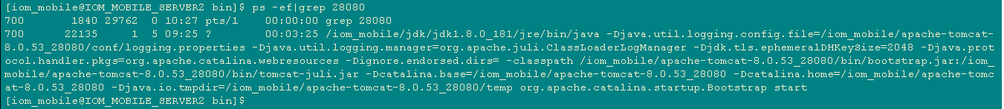

这样就代表进程已经启动成功。

特殊情况(如果控制台起不来，或者kill也起不来了，那就用下面的启动方式)：

后台重启命令，进入到如下路径：

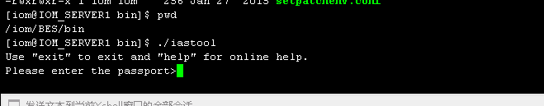

输入admin后：

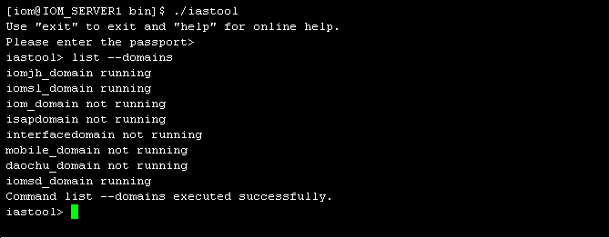

在根据实际主机情况，改动下面的标红部分内容，直接复制进去，然后回车。观察主机进程是否启来：

start --instance --host 10.184.233.75 --port 7070 --user admin --password i0m2k.t4 iomktapp11

**四、woody自动检查系统界面是否登录正常：**

**1、健康度检查报表使用**

使用谷歌或者火狐浏览器访问：<http://10.188.44.82:8003/>

目前仅支持内网，需在远程机访问

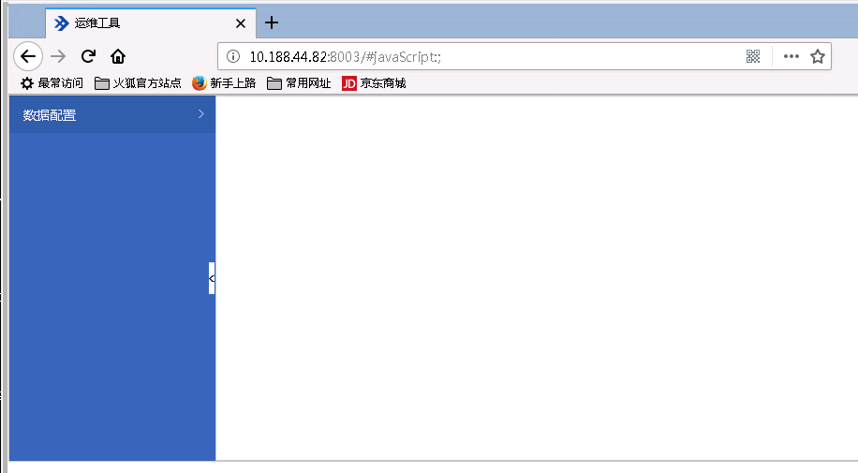

**2、入口：数据配置—报表—报表目录**

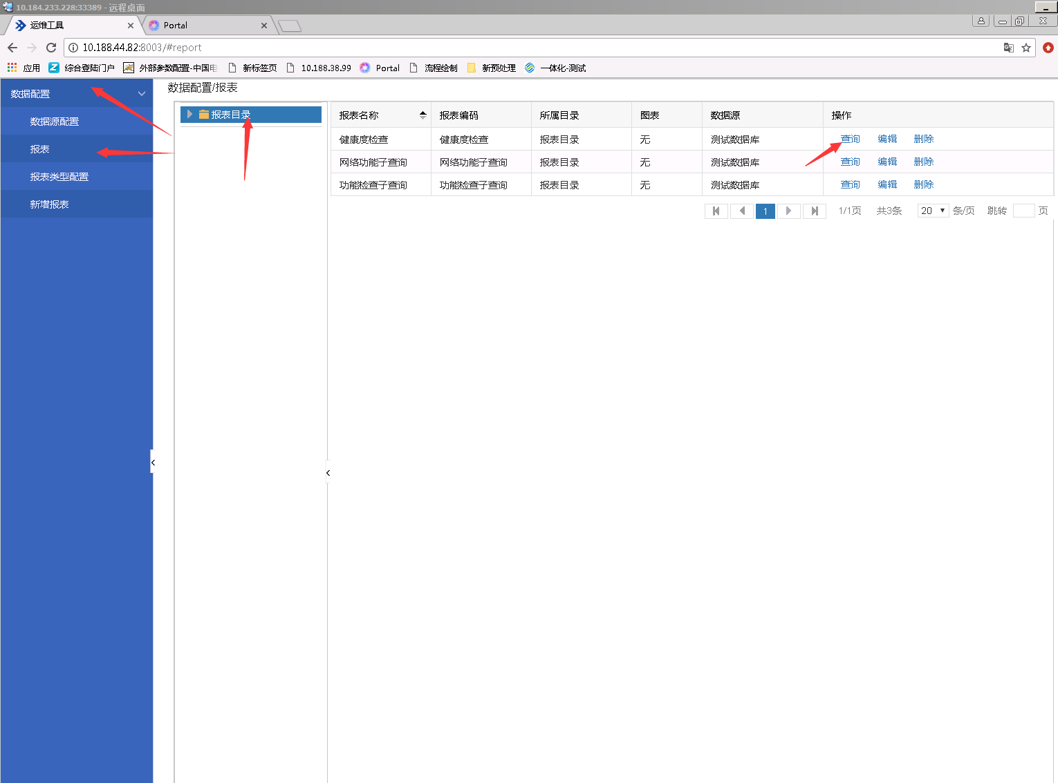

**3、点击健康度检查的查询操作跳转检查主表界面**

（网络功能子查询和功能检查子查询表为详表，在主表可以下钻跳转）

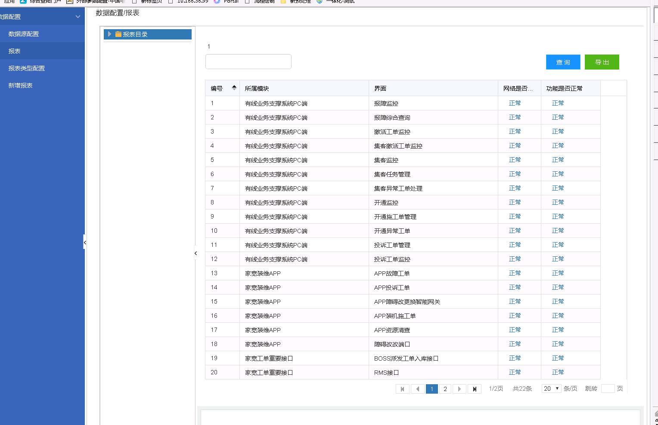

**4、如果该功能中有一个节点网络不正常，或者功能查询不正常，则会显示为异常，单击异常即可下钻详表，查看八个节点和集群的模拟查询状况，看到具体是哪个节点异常**

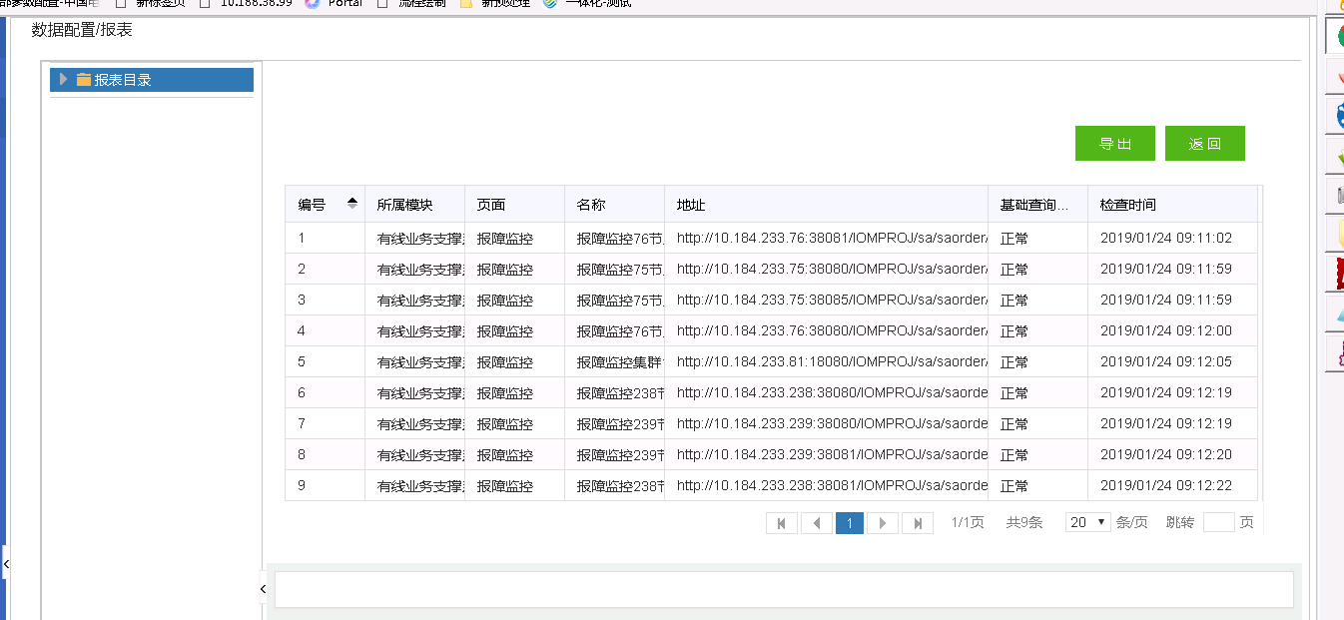

这时就可以根据异常的节点，登录IOM检查对应功能看是否确实异常

**5、使用的表格都在测试数据库80，健康检查度主要配置表格为 check_list ，里面可以配置各个功能的主要报文和查询时长多久没有响应时判断为异常等，具体字段可查看表注释**

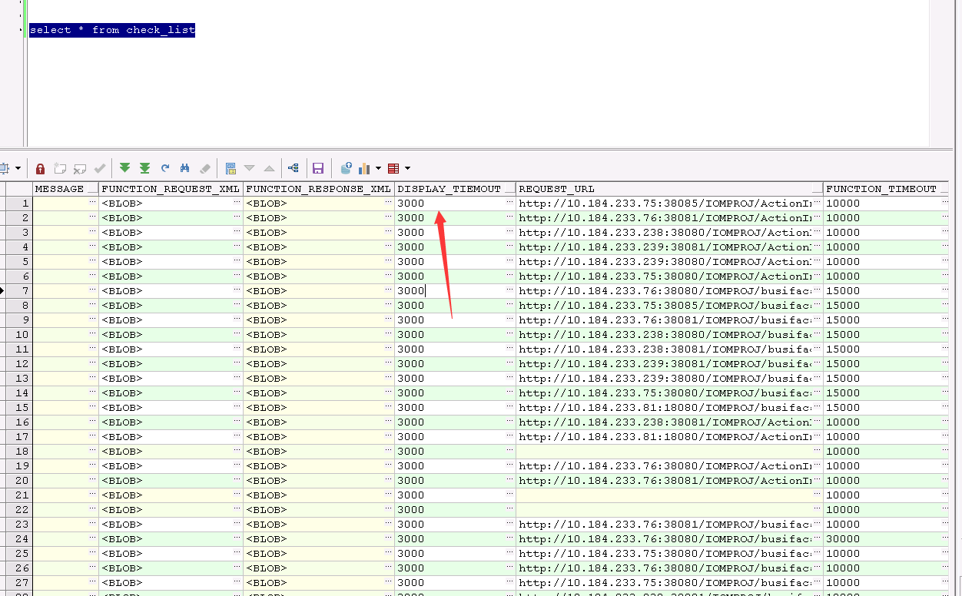

**6、日志表为check_inf_log,每次所有的检查结果都会记录到该表**

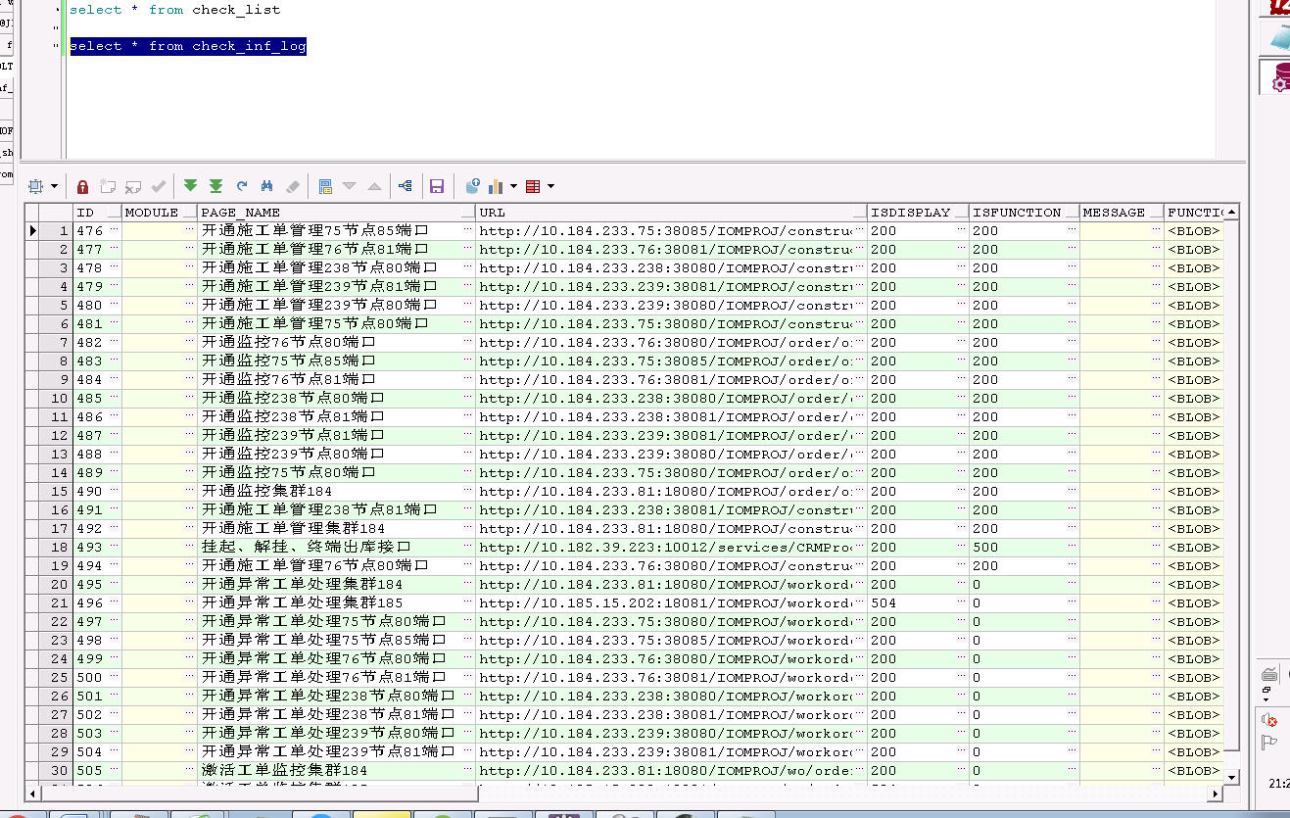

**7、健康度检查部署在 10.188.44.82 主机**

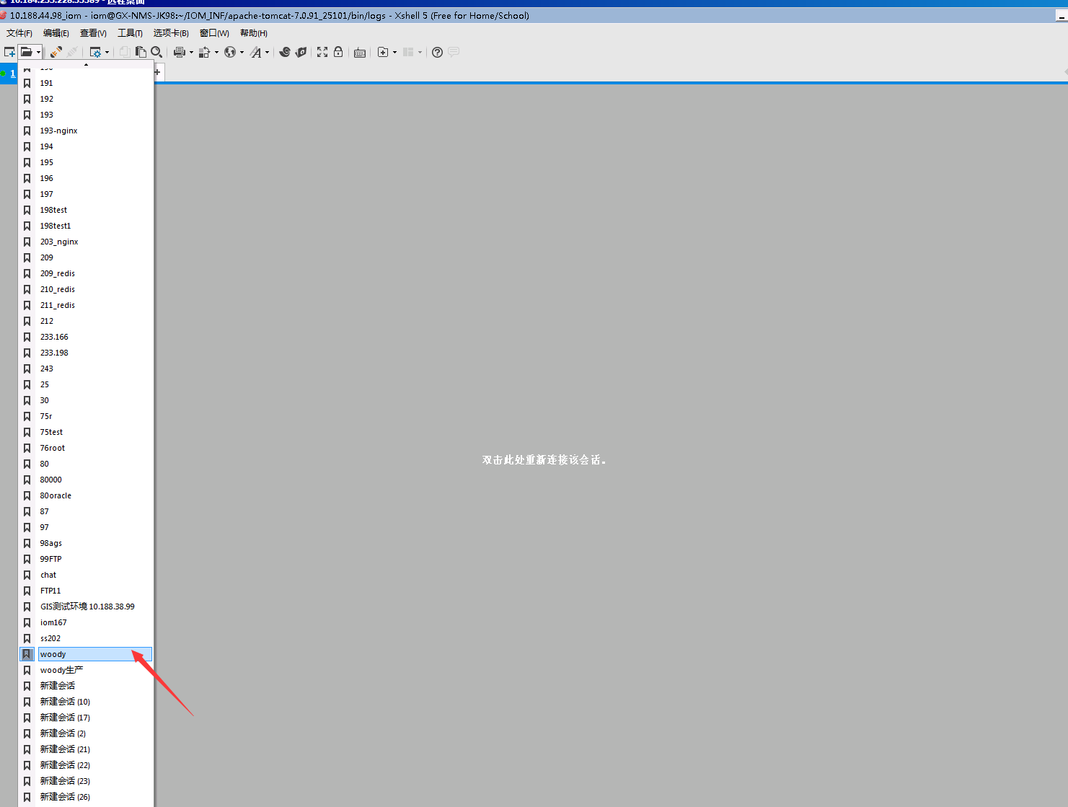

主文件路径：

cd /app/iom/apache-tomcat-7.0.91/webapps/operTool

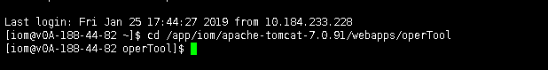

停止命令：./runscript.sh stop

启动命令：./runscript.sh start



日志输出：

/app/iom/apache-tomcat-7.0.91/webapps/operTool/logs/systemout.log

**8、手动运行健康检查**

(检查已设定每10分钟运行的定时任务，如需要可以临时手动运行)

谷歌或者火狐登录<http://10.188.44.82:8888/portal/>

账号：admin 密码:11

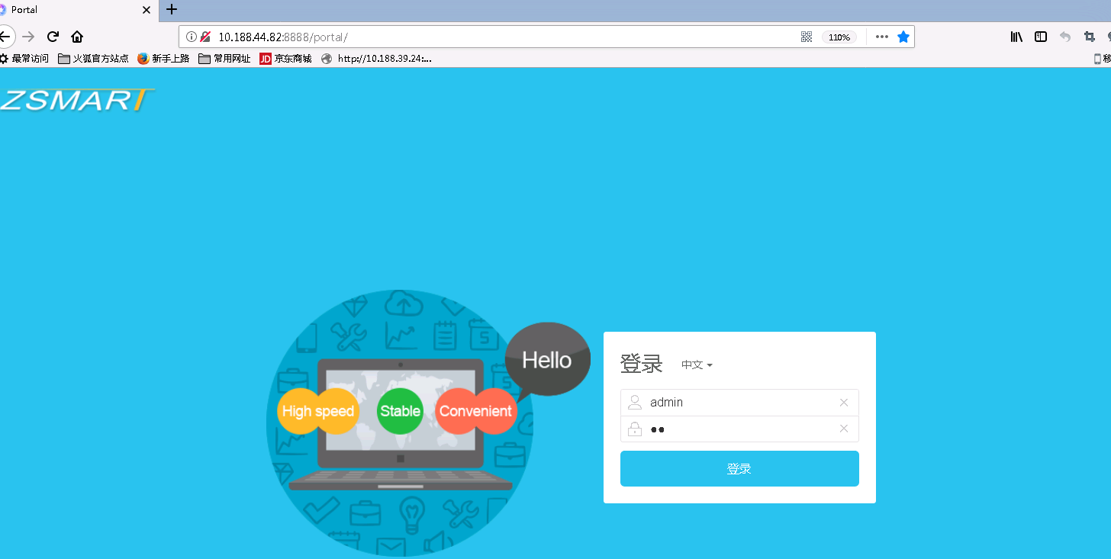

在界面打开菜单，找到流程模板启动功能

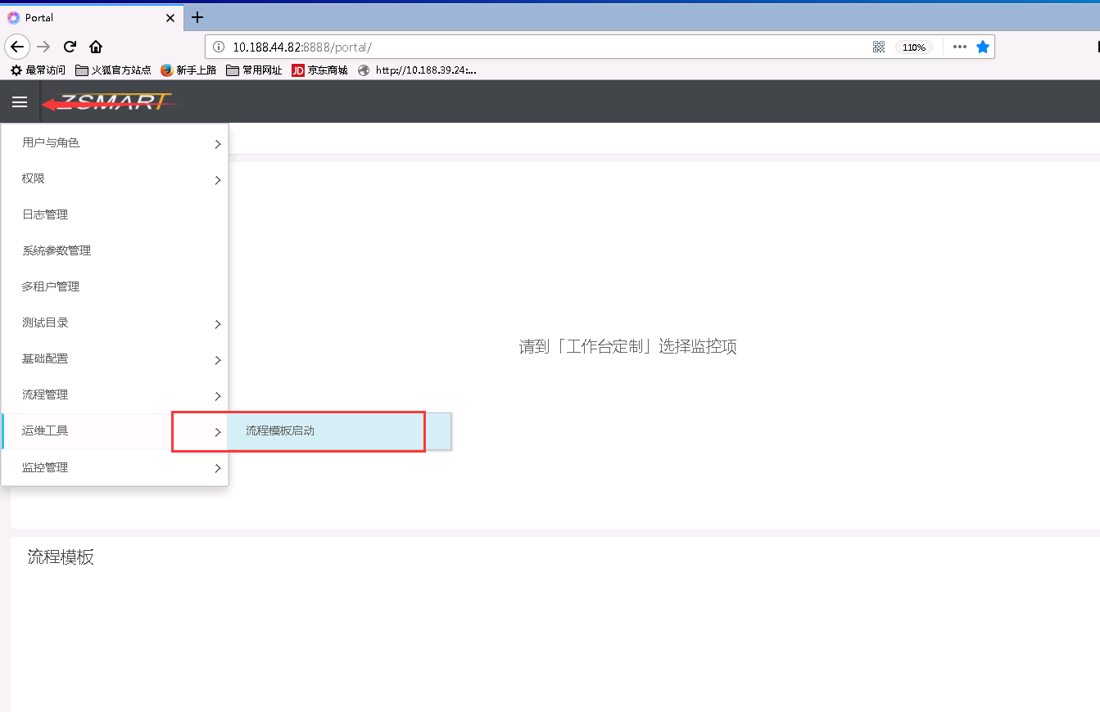

找到 健康度检查—通过模拟调用检查—check01—系统健康度检查

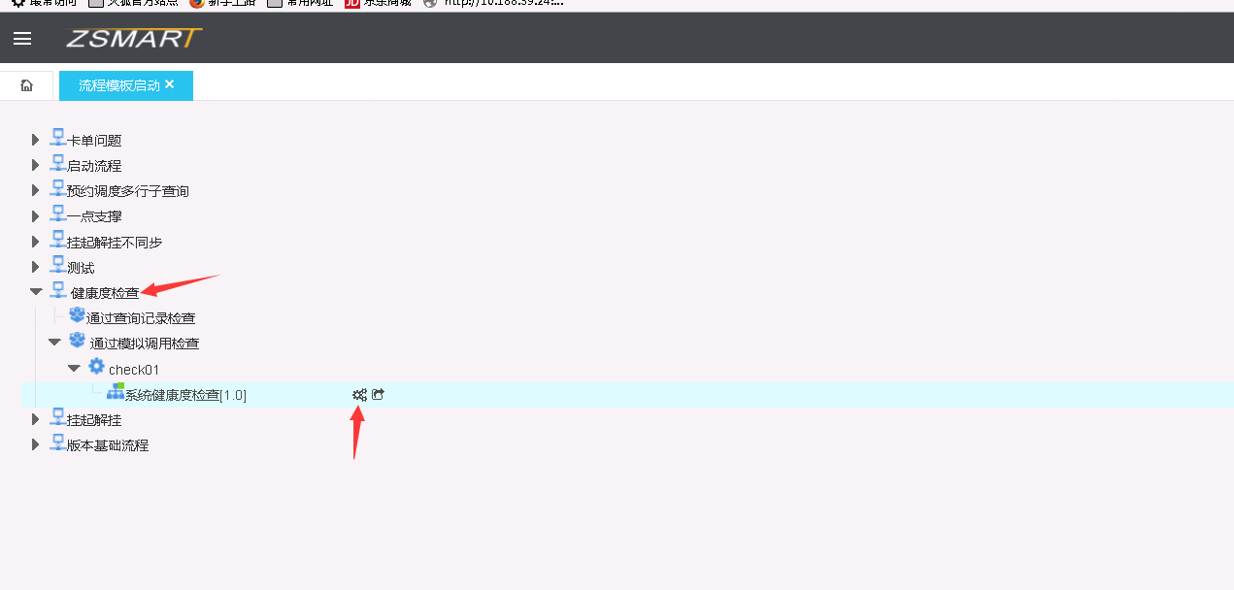

在弹出的启动参数配置界面 点击启动后即会立刻重新运行一遍健康度检查，整个检查过程在7分钟左右

